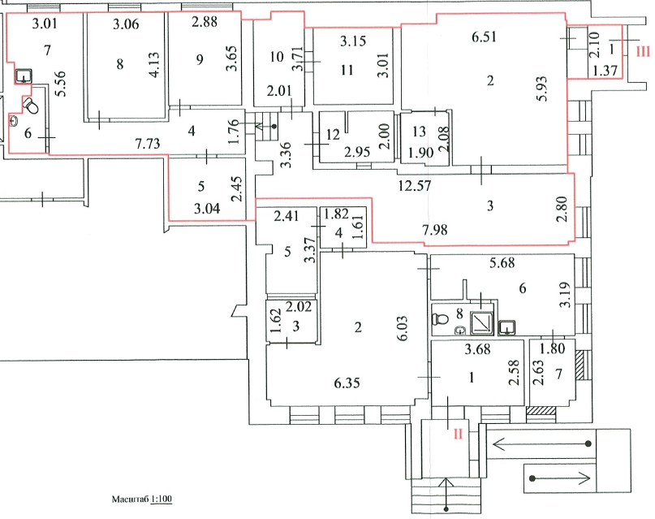
Продажа/сдача в аренду 150,3 кв. м

